Español II Uni 2 Etp 2
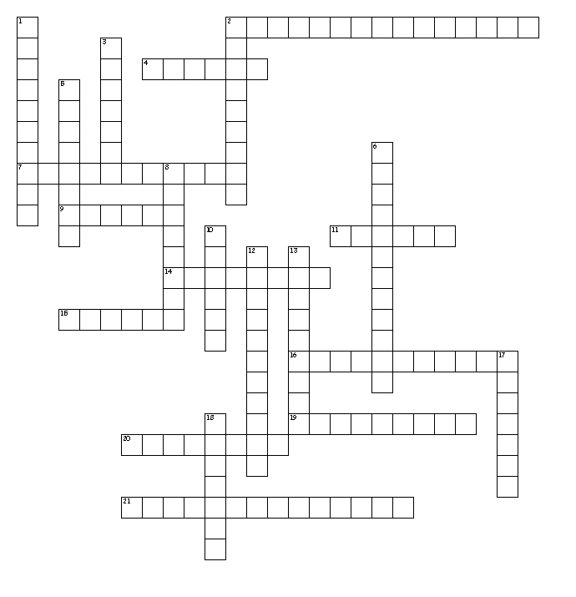

Horizontal
2. Para que vengan a la boda
4. Se hace en el día de boda
7. Hace doce meses
9. Wuv, twuu wuv
11. Todos los días
14. xcmalei ot
15. Occure en una iglesia
16. Todas las personas
19. that so was and it
20. Se las pone en un pastel
21. Siempre hay dulces adentro

Vertical
1. El opuesto de felicidad
2. Son rojos,verdes,azules,amarillos
3. Entre el sexto y el octavo
5. No hoy; hace dos días
6. Ellas son muy buenas amigas
8. ¿Queremos planear un cumpleaños de ...
10. No es el primero pero el último
12. El opuesto de tristeza
13. Cuando tú no dices la verdad
17. Un sinónimo con pasar
18. Número tres

